ARIZONA COLLEGE OF TECHNOLOGY AT

HEBEI UNIVERSITY OF TECHNOLOGY

河北工业大学亚利桑那工业学院

主要专业

应用物理学 （中外合作办学）

材料物理 （中外合作办学）

机械设计制造及其自

动化 （中外合作办学）

▲河北工业大学亚利桑那工业学院

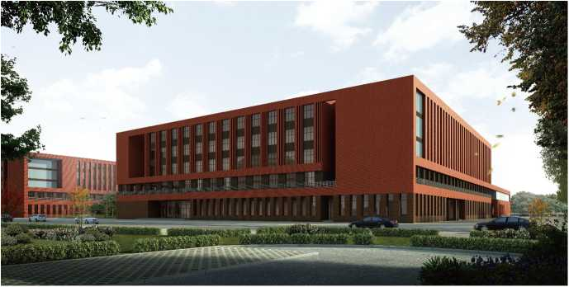

毕业生有以下升学和就业机会：

1） 申请世界名校攻读硕士或博士学位；

2） 同等条件下可优先录取至亚利桑那大学攻读硕士或 博士学位；

3） 成绩优秀者有机会推免国内研究生；

4） 考取国内研究生；

5） 就职专业相关领域国内外知名企业或科研院所；

2020年，经教育部批准，河北工业大学与美国亚利 桑那大学（University of Arizona, USA）合作建立“河北 工业大学亚利桑那工业学院”，办学地点位于天津。亚利 桑那大学为世界一流研究型大学，美国"公立常春藤”大 学之一，2020年位居U.S. News世界大学排名第85位。

学院开设"应用物理学（中外合作办学）”“材料物理（中 外合作办学）"“机械设计制造及其自动化（中外合作办 学）"三个本科专业，专业核心课由亚利桑那大学专任教师 来华讲授。学院采用“4+0”培养模式，四年培养过程全 部在河北工业大学进行，学生也可自愿选择在大三、大四 学年赴亚利桑那大学短期交流。在学习期限内同时达到两 校毕业与学位授予条件的学生，将获得河北工业大学本科 毕业证、学士学位证和亚利桑那大学学士学位证。同等条 件下可优先录取至亚利桑那大学攻读硕士或博士学位。

A美国亚利桑那大学



♦应用物理学（中外合作办学）

河北工业大学应用物理学专业为国家特色专业，入选国家“一流专业"建设试点。美国亚利桑那大学应 用物理专业是该校王牌专业，拥有11名美国物理学会会士，多名教师获得国际奖项，毕业生起薪位列理工科 专业前三分之一。

双方强强联合，突出"以学生发展为中心”的办学理念，通过扎实的基础知识教学、实际硏究和设计项 目实践培养学生的科学素质、工程素养、独立学习意识和解决复杂问题及颠覆性创新问题的能力。核心课程 由中美资深教师授课。专业强调物理学在技术领域的应用，以及在传统专业范围之外的复杂问题中的应用， 学生重点学习光学、电磁场理论和近代物理理论及实验方法。

♦材料物理（中外合作办学）

河北工业大学材料物理专业所在学科进入ESI全球排名前1%,入选国家"双一流学科群”建设试点，是 河北省双一流建设学科。美国亚利桑那大学材料科学与工程专业在全美排名前50名，毕业生薪酬排名前10。

双方强强联合，突出"以学生发展为中心”的办学理念，通过扎实的基础知识教学、实际研究和设计项 目实践培养学生的科学素质、工程素养、独立学习意识和解决复杂工程问题及颠覆性创新问题的能力。核心 课程由高水平教师授课。学生重点学习数学、化学、物理学等多学科知识，以及材料科学基础、半导体物理 与器件、材料物理性能等基本原理。

♦机械设计制造及其自动化（中外合作办学）

河北工业大学机械设计制造及其自动化专业具有百年办学历史，入选国家"一流专业"建设试点，通过 国家工程教育专业认证。美国亚利桑那大学机械工程专业通过ABET国际专业认证，在全美排名前30,毕业 生薪酬排名前6。

双方强强联合，突出"以学生发展为中心”的办学理念，通过扎实的基础知识教学、实际硏究和设计项 目实践培养学生的科学素质、工程素养、独立学习意识和解决复杂工程问题及颠覆性创新问题的能力。核心 课程由资深教师授课。学生重点学习动力学和控制、机械设计、热科学、制造技术和材料应用的基本原理。

